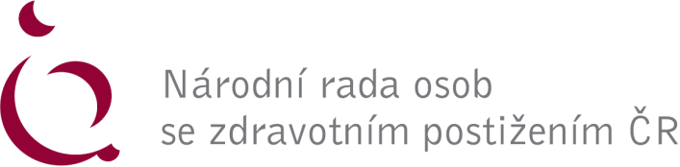
Poradna Národní rady osob se zdravotním postižením ČR
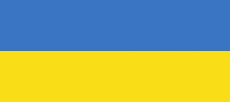
Informace pro občany Ukrajiny, jejich situace je ovlivněna konfliktem na Ukrajině

- Komu je služba určena
- Osobám se zdravotním postižením
- Seniorům
- Rodičům, rodinným příslušníkům a osobám pečujícím

- V čem můžeme pomoci

- kontakty na Krajská asistenční centra pomoci KACPU,
- odkaz na tlumočnické služby,
- pomoc se žádostí o udělení víza za účelem strpění, příp. jiný status přiznávaný MV,
- nabídky pomoci (materiální pomoc, mimořádná okamžitá pomoc, humanitární dávky, tlumočení, doprava, potravinová pomoc, bydlení, pracovní problematika aj.),
- informace ke zdravotní péči a vzdělávání,
- informace k systému sociálních služeb,
- kontakty na psychologickou pomoc,
- další aktuální oblasti dle podmínek služby.

- Kontakty na pracoviště: https://nrzp.cz/poradna/

- Praha poradnanrzp@nrzp.cz 266 753 427 Partyzánská 1/7, Praha 7
- Brno poradnabrno@nrzp.cz 542 214 110 Cejl 892/32, Brno
- Ostrava poradnaostrava@nrzp.cz 596 110 282 30. Dubna 2944/1, Ostrava
- Olomouc poradnaolomouc@nrzp.cz 585 242 865 Slovenská 594/5, Olomouc
- Plzeň poradnaplzen@nrzp.cz 377 224 879 Nám. Republiky 202/28, Plzeň
- Pardubice poradnapardubice@nrzp.cz 466 952 423 K Blahobytu 1763, Pardubice
- Č. Budějovice poradnacb@nrzp.cz 383 134 006 Staroměstská 2607, České Budějovice
- Liberec poradnaliberec@nrzp.cz 731 504 057 Voroněžská 144, Liberec
- Otrokovice poradnaotrokovice@nrzp.cz, 736 577 168 Tř. Osvobození 1388, Otrokovice

